**Sylo**

**Efrain Lezama RA:01191111 Marcio Santana RA:01191071**

**Guilherme França RA:01191025 Matheus Risovas RA:01191055**

**Gustavo Kiyoshi RA:01191049**

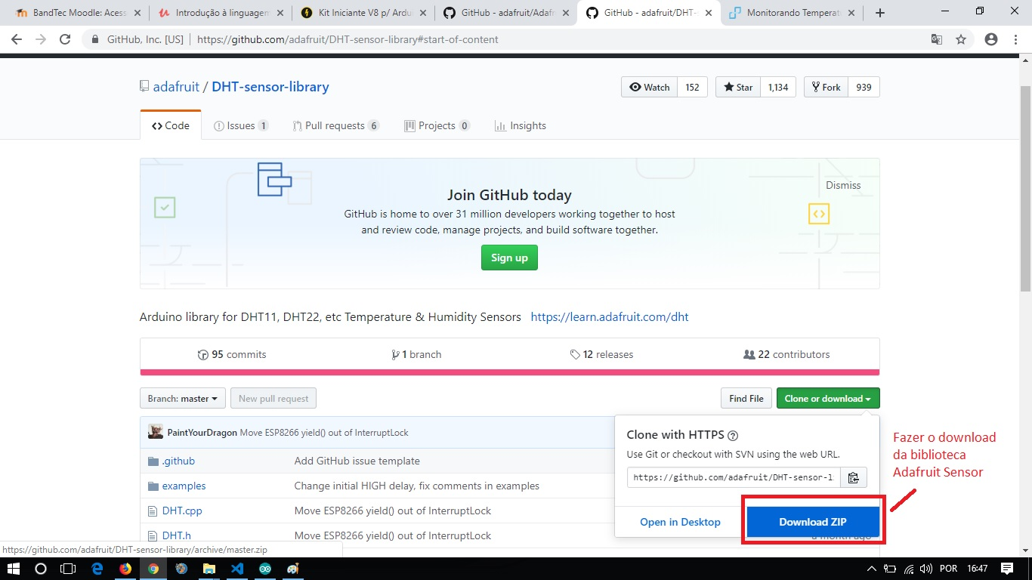**Hiago Maitan RA:01191119**

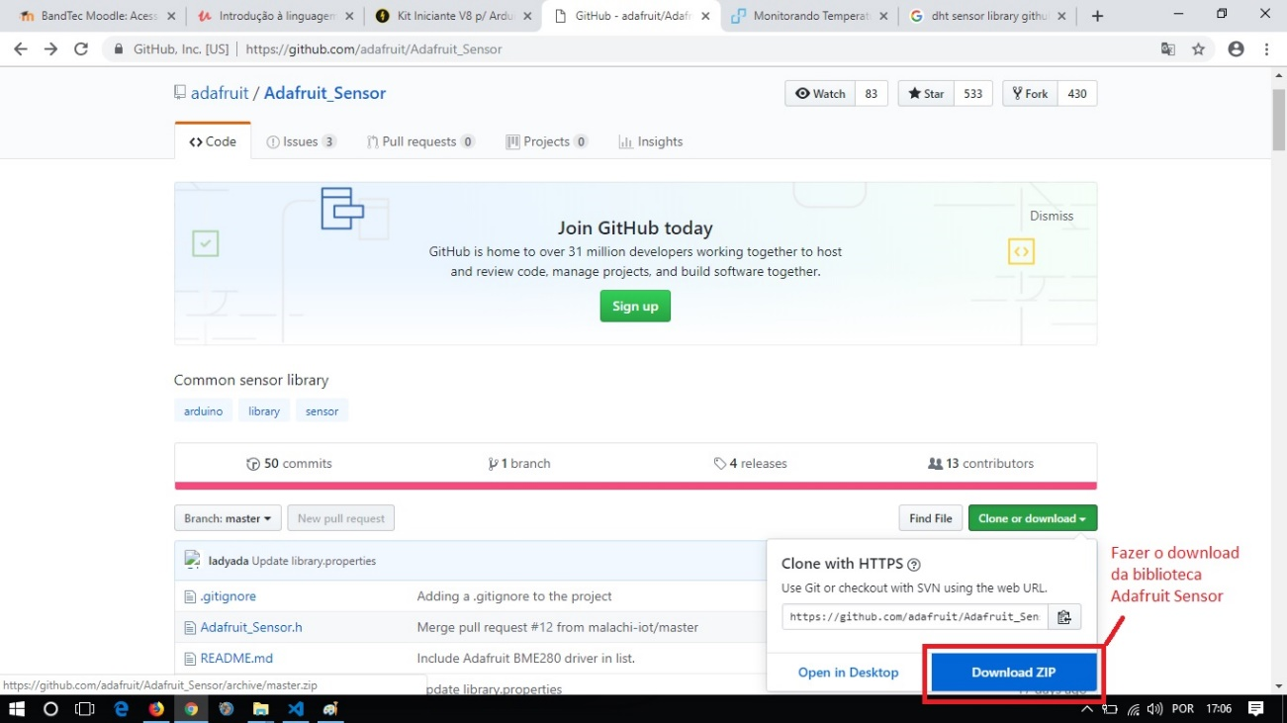

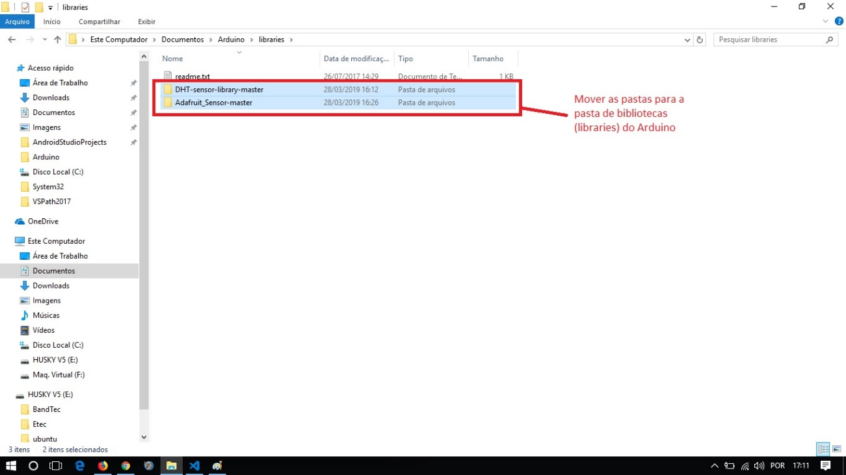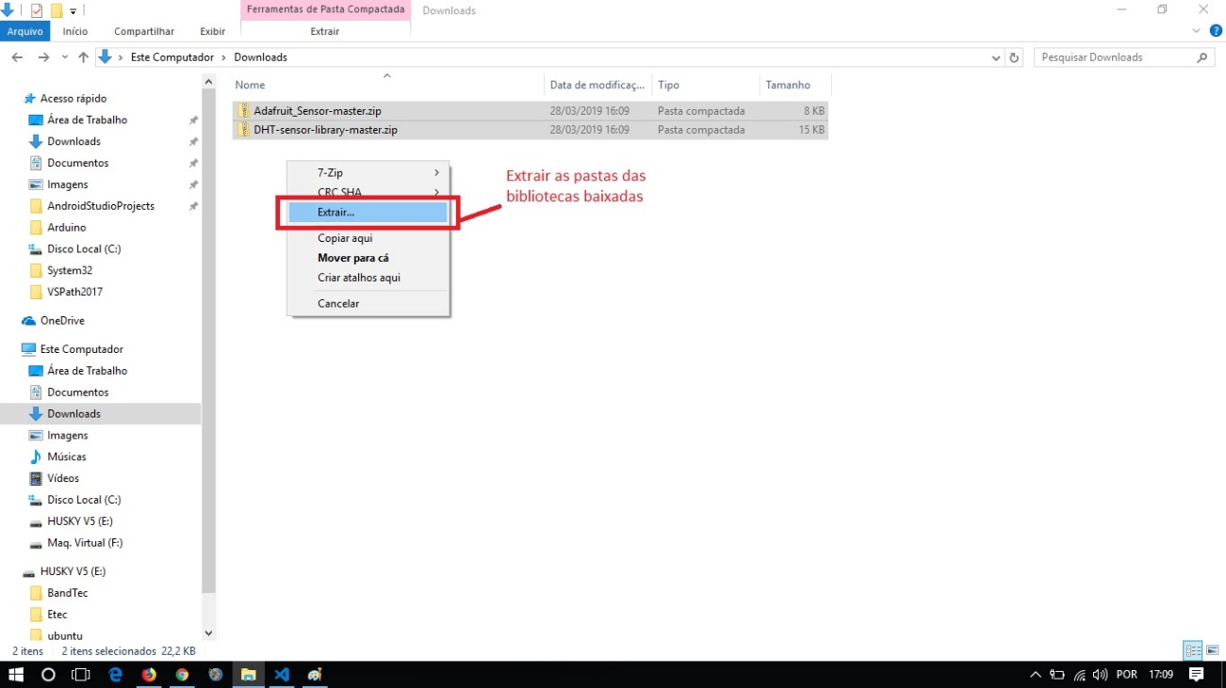



* Copiar e colar o código abaixo na IDE do Arduino

#include "DHT.h"

// Incluindo a bliblioteca do sensor DHT 11

#define DHTPIN A1 // Pino que estamos conectado

#define DHTTYPE DHT11 // DHT 11

// Conecte pino 1 do sensor (esquerda) ao +5V

// Conecte pino 2 do sensor ao pino de dados definido em seu Arduino

// Conecte pino 4 do sensor ao GND

// Conecte o resistor de 10K entre pin 2 (dados)

// e ao pino 1 (VCC) do sensor

DHT dht(DHTPIN, DHTTYPE);

//Criando um objeto do tipo DHT para armazenar o pino em que ele está conectado e o tipo do sensor (DHT 11)

void setup()

{

Serial.begin(9600);

//Inicia a comunicação serial entre o computador e a placa

dht.begin();

//Inicia o objeto do tipo dht

}

void loop()

{

// A leitura da temperatura e umidade pode levar 250ms!

// O atraso do sensor pode chegar a 2 segundos.

float h = dht.readHumidity();

// Variável que armazena a umidade relativa do ar

float t = dht.readTemperature();

// Variável que armazena a temperatura

// Testa se retorno é valido, caso contrário algo está errado.

if (isnan(t) || isnan(h))

{

Serial.println("Falha na leitura do sensor");

}

else

{

Serial.print(t);

// Printa a temperatura

Serial.print(",");

// Printa uma vírgula

Serial.println(h);

// Printa a umidade

}

delay(1000);

// Deixa um atraso de 1 segundo

}

* 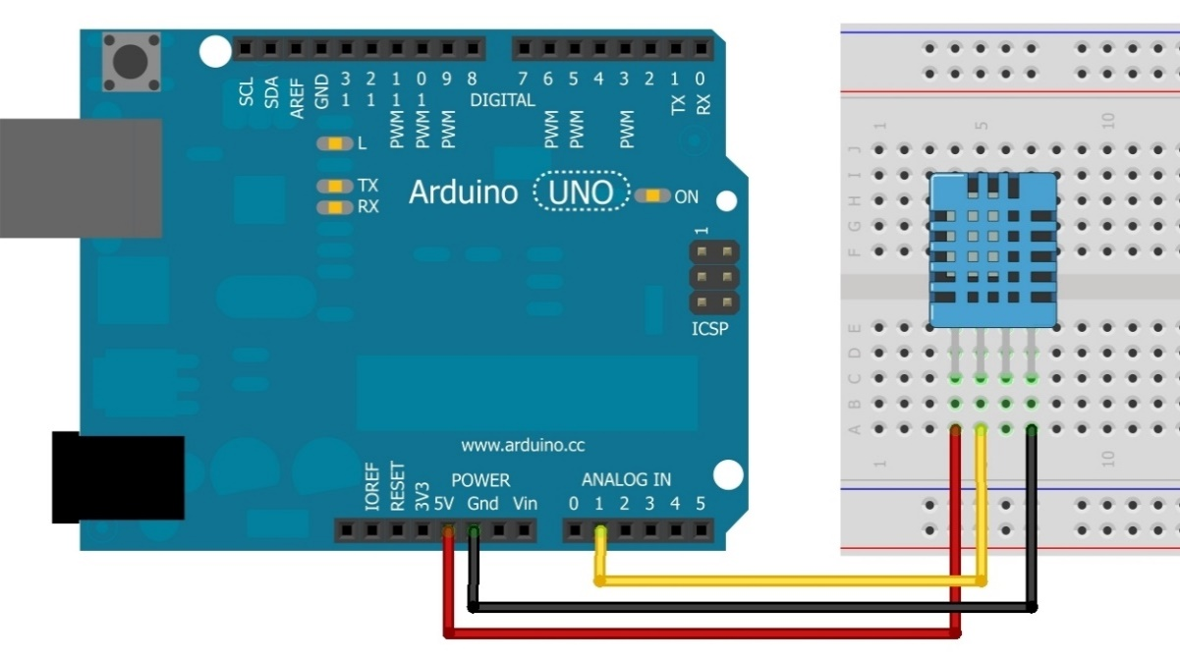Montar o circuito abaixo na placa e protoboard
* Conectar a placa no computador
* Verificar se a porta COM está selecionada, em Ferramentas -> Porta
* Verificar o código
* Executar o código